

|  |  |
| --- | --- |
| **Imię i nazwisko:** Dorian Krefft  **Nr albumu:** 143263  **Forma studiów:** Stacjonarne, Studia I stopnia  **Kierunek studiów:** Informatyka  **Katedra:** Katedra Architektury Systemów Komputerowych | **Imię i nazwisko:** Artur Kąkol  **Nr albumu:** 143251  **Forma studiów:** Stacjonarne, Studia I stopnia  **Kierunek studiów:** Informatyka  **Katedra:** Katedra Architektury Systemów Komputerowych |
| **Imię i nazwisko:** Patryk Kuśmierek  **Nr albumu:** 143275  **Forma studiów:** Stacjonarne, Studia I stopnia  **Kierunek studiów:** Informatyka  **Katedra:** V semestr | **Imię i nazwisko:** Marcin Kozij  **Nr albumu:** 143261  **Forma studiów:** Stacjonarne, Studia I stopnia  **Kierunek studiów:** Informatyka  **Katedra:** Katedra Algorytmów i Modelowania Systemów |

**Projekt dyplomowy inżynierski**

**Tytuł projektu w języku polskim**: Interaktywny internetowy serwis turystyczny z elementami geolokalizacji

**Tytuł projektu w języku angielskim:** Interactive tourist website with geolocation features

|  |  |
| --- | --- |
| **Potwierdzenie przyjęcia projektu** | |
| Opiekun projektu  podpis | Kierownik katedry/zakładu  podpis |
| dr. inż. Aleksander Jarzębowicz |  |

**Data oddania projektu do dziekanatu:**

…………………………………………….

Streszczenie

Abstract

Spis treści

1 Wizja projektu 6

1.1 Plan projektu inżynierskiego 6

1.1.1 Opis projektu 6

1.1.2 Charakterystyka użytkowników 6

1.1.3 Planowana architektura aplikacji 6

1.2 Dobór narzędzi 6

1.2.1 Narzędzia do wytwarzania kodu 6

1.2.2 Narzędzia do komunikacji w zespole 6

1.2.3 Narzędzia do współdzielenia kodu i dokumentacji 7

1.2.4 Narzędzia do wytwarzania grafiki 7

1.2.5 Technologie wykorzystywane w projekcie 7

1.3 Scenariusze 8

1.3.1 Scenariusz 1 8

1.3.2 Scenariusz 2 8

1.3.3 Scenariusz 3 8

1.3.4 Scenariusz 4 9

1.4 Zakres pracy i produktu 9

1.5 Dobrana metodyka w projekcie 10

2 Baza danych 11

2.1 Inicjalny schemat bazy danych 11

2.2 Końcowy schemat bazy danych 11

2.3 Opis zbioru encji końcowego schematu baz danych 11

2.3.1 Place 11

2.3.2 Status 11

2.3.3 Pricing 11

2.3.4 Pricing_element 11

2.3.5 Place_to_type 11

2.3.6 Place_type 11

2.3.7 Report 11

2.3.8 User 11

2.3.9 User_friend 11

2.3.10 Friendship_status 11

2.3.11 Activity 11

2.3.12 Activity_type 11

2.3.13 User_role 11

2.3.14 Role 11

2.3.15 ForkFile 11

2.3.16 Event 11

2.3.17 Event_participant 11

2.3.18 Comment 11

3 Istniejące systemy o podobnej tematyce 12

3.1.1 Tripadvisor.com 12

4 Przebieg prac 13

4.1 Backlog produktu 13

4.2 Sprinty 13

4.2.1 Sprint 1 (01.09.15 - 12.09.15) 13

4.2.2 Sprint 2 (14.09.15 - 26.09.15) 13

4.2.3 Sprint 3 (28.09.15 - 04.10.15) 14

4.2.4 Sprint 4 (05.10.15 - 27.10.15) 15

4.2.5 Sprint 5 (27.10.27 - 03.11.15) 16

4.2.6 Sprint 6 (04.11.27 - 11.11.27) 17

4.2.7 Sprint 7 (12-11-27 - 18.11.27) 18

4.2.8 Sprint 8 (19.11.27 - 25-11-27) 20

4.2.9 Sprint 9 (26.11.27 - 02.12.27) 21

4.3 Testowanie aplikacji 24

4.3.1 Przypadki testowe 24

4.3.2 Scenariusze testowe 30

5 Opis produktu 31

5.1 Wersja webowa aplikacji 31

5.1.1 Ogólny szablon strony i strona główna aplikacji 31

5.1.2 Wyszukiwanie atrakcji 32

5.1.3 Wyświetlanie szczegółowych informacji o atrakcji 33

5.1.4 Rejestracja konta użytkownika 34

5.1.5 Panel administratora 36

5.1.6 Profil użytkownika 38

5.1.7 Wydarzenia 39

5.2 Wersja mobilna aplikacji 39

5.2.1 Ekran startowy aplikacji 39

5.2.2 Logowanie 39

5.2.3 Wyszukiwanie restauracji, hoteli i atrakcji 39

5.2.4 Wyświetlanie szczegółów atrakcji 39

5.2.5 Dodawanie zdjęć do atrakcji 39

5.2.6 Dodawanie opinii do atrakcji 39

6 Raport końcowy 40

7 Wykaz literatury 41

8 Wykaz rysunków 42

9 Wykaz tabel 43

# Wizja projektu

## Plan projektu inżynierskiego

### Opis projektu

### Charakterystyka użytkowników

### Planowana architektura aplikacji



1. Architektura w projekcie

Architekturę naszego produktu opisuje Rys. X. Można zauważyć tam, że głównym komponentem naszej aplikacji jest aplikacja *Grailsowa,* uruchomiona na serwerze. Komunikuje się ona z serwerem bazy danych i jest odpowiedzialna za wszystkie zapytania oraz kontrolę dostępu do bazy. Udostępnia także RESTful API, z którego korzysta aplikacja mobilna w celu pobierania informacji.

## Dobór narzędzi

### Narzędzia do wytwarzania kodu

Kod źródłowy aplikacji webowej został napisany przy pomocy IDE *IntelliJ IDEA* w wersji *14.0.1*, którego twórcą jest firma *JetBrains*. Zastosowanym frameworkiem w projekcie jest *Grails* w wersji *3.0.9*. Kod źródłowy aplikacji mobilnej został napisany w języku Java, przy pomocy IDE *Android Studio* w wersji *1.3.4*. Jako baza danych posłużyło oprogramowanie *MySQL* w wersji *5.4*. W trakcie tworzenia aplikacji była używana także baza danych *H2* w wersji *1.4.190*. Do uruchomienia aplikacji na serwerze posłużył nam program *Tomcat* w wersji *7.0.65*

### Narzędzia do komunikacji w zespole

Podstawową metodą komunikacji był program do komunikacji głosowej TeamSpeak 3. Zespół wykorzystywał prywatny serwer w celu komunikacji i organizacji spotkań. Dodatkowo, najważniejsze informacje zostały zapisywane na forum, a w przypadku potrzeby natychmiastowego kontaktu używano telefonów komórkowych. Oprócz tego zespół posługiwał się komunikatorami na portalu Facebook oraz programu Steam.

### Narzędzia do współdzielenia kodu i dokumentacji

Dokumentacja wszelkiego rodzaju została tworzona przy pomocy Google Docs, w którym tworzono dokumenty z dostępem jedynie dla opiekuna i członków zespołu.

Do współdzielenia kodu zastosowano narzędzie Git - prywatne repozytorium utworzono w systemie GitHub. Przy jego pomocy wytwarzano aplikację. Dodatkowo, kopia repozytorium została utworzona na uczelnianym systemie SVN.

### Narzędzia do wytwarzania grafiki

Wszelką grafikę wykorzystywaną w projekcie tworzono przy pomocy narzędzia GIMP w wersji *2.8.14*. Dodatkowo, mniej wymagające grafiki tworzono z wykorzystaniem narzędzia MS Paint firmy Microsoft.

### Technologie wykorzystywane w projekcie

Groovy jest obiektowym językiem programowania. Kompilowany jest do kodu bajtowego, który może być uruchamiany na wirtualnej maszynie Javy (JVM). Dzięki temu ma się dostęp do większości bibliotek napisanych w Javie. Użyliśmy go w projekcie, ponieważ dwóch członków zespołu miało już doświadczenie w programowaniu w tym języku oraz jest on bardzo podobny do Javy, z którą mieli styczność wszyscy. Kolejnym atutem Grooviego jest to, że z jego wykorzystaniem został stworzony świetny framework Grails, wspomagający tworzenie aplikacji internetowych. Opis tego frameworka znajduje się poniżej.

Tworząc stronę internetową nie sposób się ustrzec takich języków jak HTML, CSS oraz JavaScript. Staraliśmy się wykorzystać w miarę możliwości najnowocześniejsze funkcjonalności, jakie daje nam HTML 5 oraz CSS 3. W projekcie używaliśmy także takie języki jak SQL, XML czy Json.

Do tworzenia aplikacji na system Android wybraliśmy język Java. Pozwala on na tworzenie natywnych aplikacji na ten system operacyjny.

Jako podstawowy framework do naszej aplikacji wybraliśmy Grails. Jest to projekt o otwartym kodzie źródłowym, opartym na licencji Apache License 2.0. Wykorzystuje on wcześniej opisany język Groovy.

Framework ten bazuje na znanych technologiach, takich jak Hibernate lub Spring. Między innymi dzięki temu można z łatwością nauczyć się go wykorzystywać. Wybraliśmy go, ponieważ jest on łatwy w nauce i można w nim w relatywnie niedługim czasie stworzyć działającą aplikację. Wykorzystujemy wersję 3.0.9, najnowszą w momencie tworzenia projektu.

Kolejnym wykorzystywanem frameworkiem, tym razem po stronie klienta, jest Angular. To stosunkowo młody framework, stworzony przez firmę Google. Jest to projekt o otwartym kodzie źródłowym, oparty na technologii JavaScript. Jego głównym zadaniem jest upraszczenie tworzenia oraz testowania aplikacji po stronie klienta. Wprowadza po stronie przeglądarki model MVC (model-widok-kontroler). DLACZEGO KORZYSTAMY Z ANGULARA?

Do tworzenia widoków podstron wykorzystano Bootstrapa, który jest darmową otwarto-źródłową kolekcją narzędzi do tworzenia aplikacji internetowych. Jest napisany z wykorzystaniem języków HTML, CSS oraz JavaScript. Posiada wbudowane szablony CSS oraz HTML do wykorzystania na stronie, dzięki czemu udostępnia szereg komponentów, które w łatwy sposób można wykorzystać w kodzie. W projekcie używamy wersji 3.0.

Z uwagi na to, że Android jest dominującym systemem operacyjnym dla urządzeń mobilnych na rynku (około 81%, według źródła [NUMER]), zdecydowaliśmy się na wybranie właśnie tej platformy. Tworzenie aplikacji na ten system wspomaga Android SDK.

Do wyświetlania map zarówno w aplikacji mobilnej oraz w aplikacji webowej wykorzystujemy Google Maps API.

Jako docelową bazę danych wybraliśmy MySQL ze względu na łatwość konfiguracji oraz znajomość jej przez członków zespołu. Do produkcji oprogramowania na lokalnych komputerach wykorzystywaliśmy bazę H2, która pozwala szybko utworzyć bazę danych w pamięci komputera. Szybkość jej działania oraz łatwość konfiguracji zadecydowała o tym, że to właśnie z niej korzystaliśmy.

W celu uruchomienia i udostępnienia aplikacji na serwerze wybraliśmy kontener webowy Tomcat w wersji *7.0.65*.

## Scenariusze

### Scenariusz 1

Andrzej od dawna był wielbicielem podróży. Kiedy tylko mógł, wolne chwile wykorzystywał do planowania nowego wyjazdu, szukał w Internecie informacji na temat danego miejsca i najciekawszych atrakcji, które można tam znaleźć. Z tego powodu bardzo ucieszył się, kiedy szef wysłał go w delegację do Krakowa, gdzie jeszcze do tej pory nie był.

Pech chciał, że tym razem Andrzej nie miał czasu na przygotowanie trasy - nagły charakter delegacji sprawił, że nie zdążył rozrysować sobie mapy i nie zapoznał się z najczęściej odwiedzanymi miejscami w byłej stolicy Polski. W chwili obecnej miał kilkugodzinną przerwę od pracy. Nie chcąc tracić czasu, chwycił za telefon i w Sklepie poszukał aplikacji turystycznej, która umożliwiłaby mu jak najlepsze wykorzystanie wolnego czasu. Jego uwagę natychmiast przykuła nazwa Fork - pobrał i zainstalował ją na swoim smartfonie.

Pospiesznie utworzył sobie konto, korzystając z wygodnego przewodnika rejestracji. Aplikacja natychmiast po zakończeniu procesu logowania na nowe konto pokazała mu mapę okolic i - korzystając z modułu GPS - podświetliła na niej jego lokalizację. Ponieważ miał ochotę na zwiedzanie, wybrał charakter atrakcji jako Zabytki. Zauważył, że pojawiła się lista najbliższych miejsc. Na pierwszym miejscu znajdował się wpis Sukiennice - Andrzeja zainteresowały zdjęcia przy opisie zabytku, skierował się więc do komentarzy innych użytkowników serwisu. Bardzo zachęciły go opinie innych, kliknął więc Przelicz trasę do obiektu i udał się zaproponowaną trasą do Sukiennic.

Andrzej nie był pewien, jak będzie z jego łącznością internetową i dostępem do portalu, ściągnął więc aplikację mobilną. Bardzo spodobała się mu praca z aplikacją - wygodny i przejrzysty interfejs oraz bogaty katalog obiektów sprawił, że zdecydował się z niej korzystać przy każdej wycieczce, od razu dodał sobie kilka innych wyszukanych miejsc jako następne w kolejności do odwiedzenia. Przy każdym zabytku zrobił sobie zdjęcie i dodał je do galerii, zachęcając znajomych do wycieczki do Krakowa. Wesoły, z dobrym humorem, wrócił z przerwy do pracy.

### Scenariusz 2

Michał i Aneta od zawsze chcieli zwiedzić Gdańsk - zachęcała ich do tego duża liczba zabytków Starego Miasta. Ponieważ oboje posiadali konto w aplikacji Fork, z której korzystali już od jakiegoś czasu, zalogowali się i wybrali pozycję Wycieczki z menu głównego aplikacji.

Ich oczom ukazała się lista organizowanych przez innych użytkowników wycieczek - szybko ustawili sobie według filtru Miejsce wycieczki na Stare miasto. Wśród wyświetlonych pozycji wybrali tę, która miała najwięcej uczestników - oboje są bardzo towarzyscy i cenią sobie tłumy, w których mogą poznać nowych znajomych posiadających tę samą pasję, co oni.

Po wyświetleniu szczegółów wycieczki zobaczyli jej plan: rozpoczynała się zbiórką pod Ratuszem Starego Miasta, by następnie zwiedzić m.in. Dom Opatów Pelplińskich, Bramę Oliwską, kościół św. Elżbiety, Fontannę Neptuna, Dom Artusa, a na obiedzie w restauracji McDonalds na Dworcu głównym kończąc. Aplikacja obliczyła także przewidywaną odległość do przebycia, by zwiedzić wszystkie pozycje. Z chęcią kliknęli Chcę wziąć udział - w końcu nie musieli za tę wycieczkę nic zapłacić, każdy uczestnik był zwykłym użytkownikiem aplikacji Fork, zupełnie jak oni. Z wielką niecierpliwością czekali na datę rozpoczęcia wycieczki.

### Scenariusz 3

Marcin był wielkim pasjonatem starych kaszubskich ozdób do domów - nic więc dziwnego, że postanowił zarobić na swojej pasji i otworzył własne muzeum. Otwarcie swojego biznesu rozpoczął od dobrej reklamy - przejrzał listę aplikacji turystycznych, w których mógłby dodać swój obiekt. Jedną z nich była Fork, w której po założeniu konta od razu przeszedł do zakładki Miejsca. Na ekranie jego monitora pojawił się przycisk Zaproponuj nową atrakcję - bez wahania wybrał tę opcję i przeszedł do wypełnienia formularza z danymi na temat jego obiektu.

Po uzupełnieniu takich informacji jak nazwa, opis, cennik czy adres zauważył możliwość wybrania Jestem właścicielem tej atrakcji. Szybko wybrał opcję Dowiedz się więcej - wyczytał stamtąd, że po zweryfikowaniu telefonicznym tej informacji może edytować dane o swojej atrakcji w dowolnym momencie. Ucieszyła go ta nowina - teraz mógł korzystać z szeregu nowych przywilejów - m. in. na bieżąco uzupełniać braki i dodawać nowe informacje, był też powiadamiany o nowych komentarzach na temat swej atrakcji.

### Scenariusz 4

Bycie dobrym administratorem serwisu to z całą pewnością nie jest łatwa sprawa - i wymaga wielu poświęceń oraz obowiązków. Władysław dobrze o tym wie, dlatego też daje z siebie wszystko, by zapewnić jak najlepszą jakość strony. Można zdecydowanie powiedzieć, że ma niemałe doświadczenie - poprzednio administrował podobny portal, na którym mnóstwo użytkowników spędzało swój wolny czas. Zdarzało mu się nieraz spędzić cały dzień na przeglądaniu nadsyłanych materiałów i często cicho (aby przełożony nie usłyszał) klnął pod nosem na niewygodę dostępu administratora do edytowania zawartości strony.

Tym razem jednak było inaczej - od kiedy postanowił zmienić firmę na Fork, jego komfort pracy uległ znacznemu poprawieniu. Z wielką przyjemnością wchodzi w Panel Administratora - specjalny ekran z wygodnym interfejsem użytkownika, w którym zebrane są wszystkie najważniejsze elementy sprawowania władzy nad stroną. W zależności od uprawnień można wybrać odpowiedni moduł i w nim dokonać zmian; Władysław był głównym administratorem, stąd też miał dostęp do każdego z nich.

Ze względu na stare przyzwyczajenia, najpierw przeszedł do Nadesłanych treści, a jako podelement wybrał Zdjęcia. Dzięki możliwości zgłaszania treści przez użytkowników, w pierwszej kolejności pojawiły mu się elementy podejrzane o treści niewłaściwe, z największą ilością zgłoszeń. W prosty sposób akceptował lub odrzucał kolejne zdjęcia i filmiki, co jakiś czas śmiejąc się z nieodpowiednich pomysłów niektórych z użytkowników - czasem nawet blokował konta za treści, które na to sobie zasłużyły.

Ostatnim modułem, który postanowił dzisiaj przejrzeć, był Dodawanie materiału na stronę. Moduł ten miał kilka możliwości - pierwszą z nich było wprowadzenie informacji do bazy danych na temat nowego zabytku, co następnie umieszczało go na liście. Kolejną możliwością było zgłaszanie nowych zabytków przez użytkowników - tę właśnie opcję wybrał Władysław. Ponieważ dodać nowe zabytki mogli tylko użytkownicy posiadający określony staż, z pozytywną reputacją, można było z pewną dozą zaufania założyć, że opisy będą prawidłowe. Dzięki tym opcjom użytkownicy mieli wrażenie, że współtworzą portal, co sprawia, że spora grupka z nich zechciała robić to jak najlepiej (najlepsi nawet otrzymywali prawa do tego modułu).

Po dodaniu najpopularniejszych propozycji Władysław z radością usiadł wygodnie w fotelu, twierdząc, że bycie administratorem Fork to bez wątpienia najłatwiejsza i najprzyjemniejsza praca na całej Ziemi.

## Zakres pracy i produktu

Praca składa się z dwóch głównych części: aplikacji desktopowej oraz na urządzenia mobilne z systemem Android. Każda z nich korzysta ze wspólnej bazy danych - poszczególne funkcje dla każdej z wersji systemu opisane są w dalszej części dokumentacji.

|  |  |
| --- | --- |
| **Opis** | **Priorytet** |
| **Minimalny** | |
| 1. możliwość wyszukania atrakcji | 1 |
| 2. możliwość wyświetlenia szczegółowych informacji o atrakcji | 1 |
| 3. utworzenie panelu administratora i sprawdzenie uprawnień | 1 |
| 4. możliwość dodawania i usuwania atrakcji przez administratora *(wymaga 3)* | 2 |
| 5. utworzenie dwóch wersji aplikacji: desktopowa oraz mobilna | 1 |
| 6. utworzenie bogatej listy atrakcji przynajmniej dla miasta Gdańsk | 1 |
| 7. możliwość wyszukiwania atrakcji względem lokalizacji użytkownika, korzystając z modułu GPS *(wymaga 1, 5 - wersja mobilna)* | 2 |
| **Realny (+ Minimalny)** | |
| 1. możliwość wyszukiwania atrakcji względem różnych kryteriów, np.: względem lokalizacji, typu, popularności (ocen) | 3 |
| 2. możliwość utworzenia konta użytkownika | 3 |
| 3. możliwość uploadowania zdjęć użytkowników dla danej atrakcji *(wymaga 2)* | 4 |
| 4. możliwość dodawania komentarzy przez użytkowników *(wymaga 2)* | 4 |
| 5. możliwość usuwania z konta administratora użytkowników, komentarzy, zdjęć i innych materiałów dodawanych przez konta użytkowników *(wymaga 2, 3, 4)* | 4 |
| 6. możliwość wystawiania ocen atrakcjom *(wymaga 2)* | 4 |
| **Optymalny (+ Realny)** | |
| 1. możliwość dodawania innych użytkowników jako znajomych, wysyłania im wiadomości *(wymaga Realny:2)* | 5 |
| 2. możliwość zapraszania znajomych do udziału w zdarzeniach (np. zwiedzanie atrakcji), “organizowania wycieczek” *(wymaga 1, Realny:2)* | 5 |
| 3. utworzenie wygodnego kreatora tworzenia rejestracji konta (wersja “step by step”) | 5 |
| 4. możliwość wskazania drogi do wybranej aplikacji *(wymaga Minimalny: 7)* | 5 |
| 5. możliwość proponowania atrakcji przez użytkownika - możliwe do wyświetlenia przez administratora *(wymaga Minimalny:3, Realny:2, 5)* | 5 |
| 6. możliwość zgłaszania błędów, komentarzy i innych materiałów do administracji przez użytkownika *(wymaga Minimalny:3, Realny:2)* | 5 |

## Dobrana metodyka w projekcie

Podstawową metodyką wykorzystywaną w projekcie będzie SCRUM - została ona wybrana głównie ze względu na niewielki rozmiar zespołu i charakter projektu: zespół chciałby mieć działający produkt z każdą iteracją i stopniowo dodawać do niego kolejne funkcjonalności. Kolejnym powodem jest fakt, że w zespole nie ma wyróżniającego się lidera.

Zespół zdecydował się na następujące odchylenia od SCRUMa:

* zmiennie długości sprintów
* brak codziennych spotkań
* pierwsze sprinty przeznaczone na przygotowanie prototypów i opracowanie infrastruktury projektu
* w backlogu znajdą się także zadania dotyczące tworzenia dokumentacji i infrastruktury projektu

# Istniejące systemy o podobnej tematyce

Serwisy internetowe o tematyce turystycznej to nie nowość we współczesnym Internecie. Zespół dobrał kilka głównych portali, porównał ze sobą ich funkcjonalności i spróbował je wzbogacić swoimi pomysłami. Do takich serwisów należą Tripadvisor, Fodors, Travelocity, Letsgo, Frommers, Lonelyplanet oraz Intrepidtravel. Ponieważ zakres funkcjonalności powyższych portali wydaje się być bardzo zbliżony, zespół zdecydował się na opisanie w dokumentacji tylko największego z nich – Tripadvisora.

### Tripadvisor.com



1. Strona główna portalu Tripadvisor

Tripadvisor [źródło x], przedstawiony na Rys.X., to portal, który jako pierwszy przychodzi na myśl, kiedy temat dotyczy turystyki. Jego główną funkcją jest możliwość wyszukania interesującego daną osobę miejsca w celu zaplanowania pojedynczej wycieczki, krótkiej podróży albo nawet całego urlopu. Realizuje ją poprzez udostępnienie ogromnej bazy danych z informacjami na temat obiektów wartych uwagi dla potencjalnego turysty. Oprócz tego, Tripadvisor umożliwia użytkownikom recenzowanie odwiedzonych miejsc w celu pomagania innym osobom.

Nasz serwis internetowy czerpie z tego portalu dużo inspiracji, ponieważ osiągnął duży sukces. Mamy jednak pomysły, jak uczynić go jeszcze lepszym.

W czasach, kiedy strony społecznościowe przynoszą największe zyski i mają największą bazę użytkowników, funkcje Tripadvisora w tej kategorii są nierozwinięte. Dużo osób nie ma powodu, żeby w ogóle zakładać tam konta, a co za tym idzie - nie wiążą się bezpośrednio ze stroną. Fork wzbogaca znane i sprawdzone funkcjonalności turystyczne o Wydarzenia. Jest to idea na mechanizm integrujący ze sobą użytkowników serwisu. Pod tym pojęciem może się kryć rzeczywiste wydarzenie, jak np. koncert, do którego udziału mogą zapisać się wszyscy, ale też wycieczki - kiedy szukamy dodatkowych osób na wyjazd albo potrzebujemy platformy do organizacji urlopu.

Nasz projekt w dodatku umożliwia dodawanie znajomych, dzięki czemu użytkownik może w łatwy sposób pozostać w kontakcie z poznanymi na wakacjach osobami i zaplanować z nimi swoją kolejną podróż.

Oprócz tego, w przeciwieństwie do Tripadvisora i innych podobnych tematem portali, jak Fodors [źródło y] i Travelocity [źródło z], Fork skupia się na obiektach z Gdańska i okolic. Baza zabytków, hoteli oraz innych miejsc zainteresowań dla tego miasta jest większa niż baza potencjalnej konkurencji (dla przykładu, dla portalu Fodors jest bardzo niewielka i przechowuje jedynie kilkanaście obiektów). Czyni to naszą stronę bardziej atrakcyjną dla wszystkich osób, które planują swoją podróż do Gdańska oraz dla samych mieszkańców tego miasta, którzy mogą się organizować na lokalne wycieczki i wydarzenia.

# Baza danych

## Inicjalny schemat bazy danych

## Końcowy schemat bazy danych

## Opis zbioru encji końcowego schematu baz danych

### Place

### Status

### Pricing

### Pricing_element

### Place_to_type

### Place_type

### Report

### User

### User_friend

### Friendship_status

### Activity

### Activity_type

### User_role

### Role

### ForkFile

### Event

### Event_participant

### Comment

# Przebieg prac

## Backlog produktu

## Sprinty

### Sprint 1 (01.09.15 - 12.09.15)



1. Backlog sprintu 1. z Acunote

Jak pokazuje Rys. X., w trakcie trwania pierwszego sprintu zespół zapoznawał się z technologiami, które wykorzystywane są w projekcie. Został on poświęcony głównie na przygotowanie środowisk dla wytwarzania produktu.

W ramach tych prac utworzono serwer testowy, utworzono repozytorium w systemie GitHub, zainstalowano platformę Jenkins dla wygodniejszego wdrażania aplikacji na serwer oraz skonfigurowano IDE do pracy z wybranymi frameworkami. Utworzono także ogólny projekt graficzny dla aplikacji webowej.

Ponieważ ten sprint odbywał się pod koniec wakacji, członkowie zespołu zrealizowali raczej niewielki zakres implementowanej funkcjonalności.

### Sprint 2 (14.09.15 - 26.09.15)



1. Backlog sprintu 2. z Acunote

Sprint 2 był krótkim i mało wnoszącym do projektu (co pokazuje Rys. X.), głównie ze względu na to, że obejmował samą końcówkę wakacji. W ramach sprintu zespołowi udało się rozwinąć dokumentację oraz przygotować podstawowe funkcje systemu do dalszych prac – rejestrację kont nowych użytkowników. Zespół planował także zaimplementować system logowania użytkowników, jednak tego celu nie udało się osiągnąć w tym sprincie ze względu na drobne problemy technologiczne.



1. Wykres wypalania sprintu 2.

Jak widać na *Rys. X.*, sprint 2 był dużym zastojem funkcjonalności, zespół nie zrealizował dużej ilości zadań, a większość z nich została zrealizowana tuż przed końcem iteracji.

### Sprint 3 (28.09.15 - 04.10.15)



1. Backlog sprintu 3. z Acunote

Trzeci sprint zespołu także nie był szczególnie owocny, zespół dobrał sobie niewielki zakres zadań. Jak ukazuje *Rys.X.,* udało się utworzyć prostą aplikację mobilną dla systemu *Android*, która później została wykorzystana jako prototyp. Dodatkowo zespół przerobił utworzony wcześniej projekt interfejsu na kod HTML i CSS.

W tym sprincie zdecydowano, że warto uporządkować wiedzę i zgromadzić wszystkie artefakty tworzone podczas pracy z produktem w jednym miejscu, dlatego też zostało utworzone forum do komunikacji wewnątrz zespołu. Dostęp do niego otrzymał także *Opiekun*.

Ostatnim zadaniem wykonanym podczas tego sprintu było zaplanowanie podstawowego diagramu klas, co umożliwiło rozpoczęcie prac z rozplanowaniem modelu bazy danych.



1. Wykres wypalania sprintu 3.

Rys. X. Pokazuje, że zespół pracował głównie na początku i końcu iteracji. W związku z niewielką ilością dobranych zadań udało się zrealizować cały zaplanowany zakres funkcjonalności.

### Sprint 4 (05.10.15 - 27.10.15)



1. Backlog sprintu 4. z Acunote

Sprint 4 był pierwszym dużym sprintem, w którym aktywny udział wziął cały zespół, co widać na Rys. X.. Zbyt małe postępy w poprzednich sprintach spowodowały, że zespół postanowił postawić duży nacisk na wytwarzanie aplikacji webowej i zaimplementować działający prototyp, do którego można by później dobudowywać bardziej skomplikowane opcje.

Jednym z głównych celów osiągniętych w tym sprincie było zaplanowanie i wdrożenie modelu bazy danych – dzięki temu można było utworzyć podstawowe klasy domenowe i zająć się implementacją aplikacji webowej.

Owocem tego była m.in. możliwość dodania, edytowania i usuwania atrakcji do bazy danych – służyły do tego proste formularze pozbawione zaawansowanych możliwości. Kolejną funkcjonalnością zrealizowaną w tym sprincie było zrealizowanie prawidłowego wyświetlania podstron wyszukiwania atrakcji, chociaż jeszcze pozbawione były one spójnego interfejsu graficznego.

Innymi zadaniami wartymi zwrócenia na nie uwagi było z pewnością utworzenie projektu graficznego dla podstrony wyszukiwania atrakcji i dla aplikacji mobilnej. Dzięki temu można było zaimplementować proste widoki z wykorzystaniem Bootstrapa oraz widoków GSP.

W tym sprincie udało się także zrealizować niedokończone zadanie z poprzedniego sprintu – w pełni działała rejestracja użytkowników, tworzone konta zapisywały się w bazie danych, a pola formularzy były prawidłowo walidowane na etapie wprowadzania danych. Warto zaznaczyć, ze była to prosta rejestracja jednoetapowa, która potrzebna była, aby rozpocząć prace nad innymi funkcjonalnościami aplikacji – w późniejszym sprincie udało się utworzyć rejestrację wieloetapową.

Równocześnie z pracą nad aplikacją, zespół starał się także rozwinąć dokumentację. W tym sprincie udało się utworzyć dział dokumentacji Porównanie istniejących rozwiązań, który znajduje się w punkcie X.X. niniejszej dokumentacji.

Sprint zakończył się wdrożeniem na serwer testowy prostej aplikacji, która realizowała sporą część funkcjonalności z Minimalnego zakresu, opisanego w punkcie X.X. niniejszej dokumentacji.



1. Wykres wypalania sprintu 4.

### Sprint 5 (27.10.27 - 03.11.15)



1. Backlog sprintu 5. z Acunote

Sprint piąty, choć niezbyt obszerny, należał do jednych z udanych. W ramach funkcjonalności zrealizowanych w trakcie jego trwania udało się znacząco rozwinąć prototyp aplikacji moblinej. Wersja aplikacji na smartfony potrafiła określić lokalizację użytkownika na podstawie modułu GPS, dzięki czemu udało się napisać prostą funkcjonalność wyświetlania pobliskich atrakcji. Zrealizowano też logowanie się do systemu z użyciem konta tworzonego przy pomocy wersji webowej aplikacji.

Z większych zmian udało się także zrealizować widok wyświetlania szczegółowych informacji o atrakcji – aplikacja pobierała z bazy danych, a następnie prezentowała z użyciem tworzonego wcześniej szablonu informacje na temat wybranej atrakcji. W ramach tego widoku zaimplementowano także dodawanie komentarzy (opinii) przez zalogowanych użytkowników, a następnie rozszerzono tę funkcjonalność o możliwość wystawienia oceny.

Pomniejszymi zmianami była poprawka widoku rejestracji użytkowników, aby w bardziej przyjazny dla użytkownika sposób prezentowała formularz rejestracji.

W ramach sprintu udało się także wykryć i poprawić dwa błędy aplikacji.

Dodatkowo, zgodnie z planami, zespół równocześnie pracował nad rozwinięciem dokumentacji dla projektu.

Całość zrealizowanych zadań prezentuje Rys. X..



1. Wykres wypalania sprintu 5.

Jak widać na Rys. 9., zespół pracował głównie na początku i końcu iteracji. Tym razem w sprincie brał udział cały zespół i udało się zrealizować większość zaplanowanych funkcjonalności.

### Sprint 6 (04.11.27 - 11.11.27)



1. Backlog sprintu 6. z Acunote

W ramach szóstego sprintu, którego backlog został pokazany na Rys. X, zespół w znaczny sposób rozwinął widok wyświetlania szczegółowych informacji o atrakcji - dużą zmianą było wprowadzenie zakładek dzielących funkcjonalność widoku na mniejsze bloki. Jedna z zakładek umożliwiała wstawianie zdjęć związanych z atrakcją przez zalogowanych użytkowników. Zaimplementowano także mechanizm dodawania cennika (menu) do atrakcji – w związku z tym zadaniem udało się też zrobić przyjazne dla użytkownika formularze dodawania kategorii oraz elementów kategorii do menu. Dodatkowo dodano system gwiazdek zamiast ręcznego wprowadzania opinii dla atrakcji.

Sporą nowością zrealizowaną w sprincie był widok profilu użytkownika – póki co okrojonego do galerii zdjęć wstawianych przez użytkownika, w ramach której mógł wybrać sobie obrazek profilowy lub przypisać zdjęcie do atrakcji.

Kolejną zmianą było dodanie mechanizmu wyświetlania sekcji (kafelków) na stronie głównej z informacjami o zaletach utworzenia konta i celu istnienia serwisu.

W tym sprincie także pracowano nad wersją mobilną aplikacji. Dodano w niej mechanizm wyświetlania i dodawania opinii do atrakcji. Rozpoczęto także prace nad możliwością dodawania zdjęć zrobionych z aparatu i wyświetlania obrazków dodanych przez innych użytkowników w postaci prostego albumu. Udało się także zaimplementować widok wyświetlania szczegółów atrakcji. Postanowiono także nie tworzyć specjalnej funkcjonalności rejestracji dla aplikacji mobilnej – zamiast tego zespół stwierdził, że zrobi wygodny mechanizm rejestracji wieloetapowej, do którego aplikacja mobilna będzie odsyłać.

Przy prostych testach funkcjonalności wdrożonej na serwerze testowym udało się znaleźć i naprawić dwa kolejne błędy.



1. Wykres wypalania sprintu 6

Sposób pracy zespołu w trakcie sprintu pokazuje Rys. X. – ponownie udało się zrealizować większość zaplanowanej funkcjonalności, chociaż prace przebiegały dosyć powoli, zaczynając się od mniej więcej połowy iteracji.

### Sprint 7 (12-11-27 - 18.11.27)

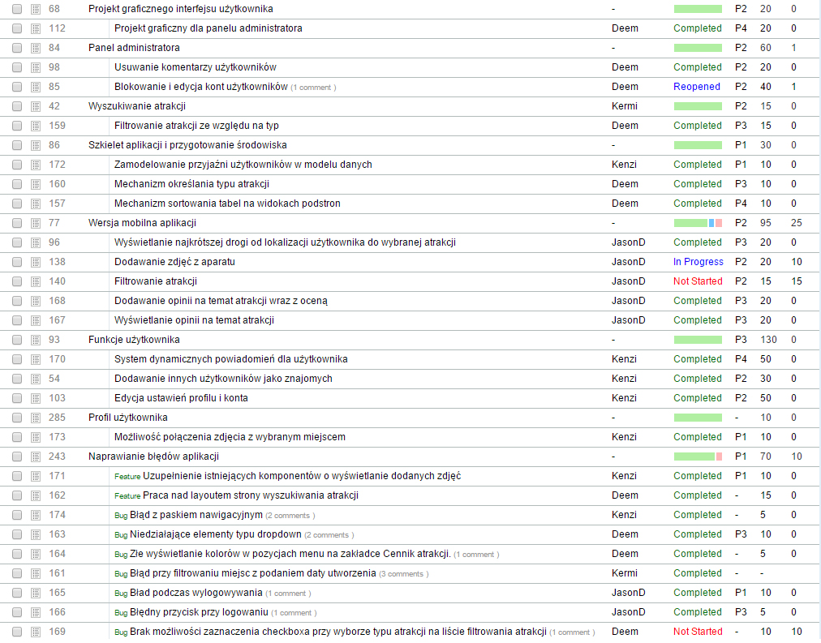

1. Backlog sprintu 7. z Acunote

Rys. X. pokazuje funkcjonalności wykonane w sprincie 7. Był to pierwszy duży sprint, jaki udało się wykonać zespołowi – duży nacisk został położony na zaimplementowanie funkcjonalności, które zostały uznane za najważniejsze.

Jednym z takich celów było utworzenie prototypu Panelu administratora – prócz podziału widoku na zakładki i utworzenia szkieletowych funkcjonalności, udało się zaimplementować usuwanie komentarzy użytkowników oraz edycję kont użytkowników. Niestety, opcja ta wykorzystywała widok edycji konta użytkownika, który okazał się potem być potrzebny w profilu użytkownika, przez co zadanie zostało otworzone na nowo. Wszystkie funkcje po stronie serwera były już jednak gotowe i trzeba było zaimplementować jedynie nowy widok.

Kolejnym ważnym krokiem w budowaniu aplikacji było zrezygnowanie z osobnych klas dla każdego typu atrakcji – zamiast tego wprowadzono jedno pole *Typ* do wspólnej klasy dla wszystkich ich rodzajów. Zespół zdecydował się na taki krok ze względu na brak konieczności rozdzielania poszczególnych kategorii atrakcji na osobne klasy – niepotrzebne komplikowało to proces wytwarzania aplikacji. Dzięki podjęciu takiej decyzji udało się zrobić filtrowanie według typu na ekranie wyszukiwania atrakcji.

Duże postępy udało się uzyskać w aplikacji mobilnej. Z wykorzystaniem mechanizmów *Google Maps* udało się dodać funkcjonalność obliczania najkrótszej trasy od obecnej pozycji użytkownika do wybranej atrakcji – całość wyświetlała się na zakładce z mapą. Dalej trwały prace związane z dodawaniem zdjęć z aparatu – udało się za to zamknąć zadania związane z wyświetlaniem i dodawaniem opinii przy pomocy aplikacji mobilnej.

Warto także wspomnieć o rozwinięciu funkcjonalności społecznych związanych z kontem użytkownika – zamodelowano model zawierania przyjaźni, który wykorzystywał system dynamicznych powiadomień w profilu użytkownika. Udało się także zaimplementować widok służący do edycji ustawień konta.

Do pomniejszych zmian, które miały miejsce w tym sprincie, należy zaimplementowanie mechanizmu sortowania tabel na widokach – użytkownik, klikając w nazwę kolumny, mógł posortować według niej tabelę rosnąco lub malejąco.

Sprint 7 rozpoczął także testowanie już napisanych modułów – jak widać na Rys. X., zespołowi udało się znaleźć kilka błędów aplikacji i naprawić większość z nich.

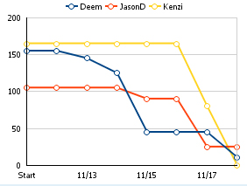

1. Wykres wypalania sprintu 7

Na Rys. X. można zobaczyć, jak wyglądał postęp prac w sprincie dla członków zespołu, którzy brali w nim udział. Tym razem prace zespołu trwały cały sprint i stopniowo udawało się realizować kolejne zaplanowane zadania.

### Sprint 8 (19.11.27 - 25-11-27)

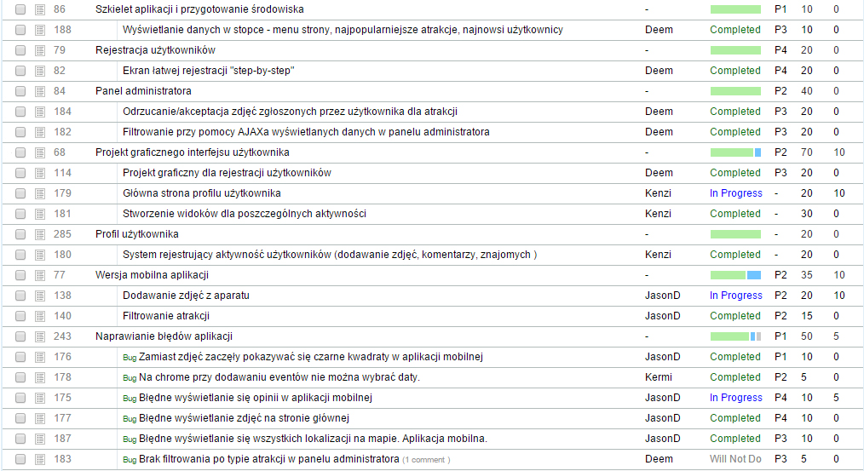

1. Backlog sprintu 8. z Acunote

W Sprincie 8 zespół coraz bardziej zbliżał się do gotowej aplikacji, która spełniałaby założone wcześniej funkcjonalności. Zespół postanowił, że w tym sprincie zrealizuje przede wszystkim brakujące moduły aplikacji, a duży nacisk na testowanie położy w następnej iteracji. Dzięki takiemu podejściu można było skupić się na realizowaniu celów o wyższych priorytetach, uznawanych za opcjonalne.

Jednym ze zrealizowanych zadań było wyświetlanie w stopce niestatycznych danych – od teraz wyświetlały się tam informacje o najpopularniejszych atrakcjach oraz najnowszych użytkownikach.

Udało się także zrealizować wieloetapową rejestrację, opisaną w dokumentacji w punkcie X – proces tworzenia konta obejmował 4 widoki: rozpoczęcie, podanie wymaganych danych, podanie danych opcjonalnych oraz ekran podsumowania.

Kolejną dodaną funkcjonalnością było dodanie aktywności do profilu użytkownika – dzięki temu wyświetlały się tam informacje o tym, jakie akcje podjął użytkownik w ostatnim czasie: dodawanie zdjęć, komentarzy oraz znajomych.

W panelu administratora dodano wyświetlanie listy dodanych przez użytkownika zdjęć oraz możliwość ich akceptacji i odrzucenia przez administratora. Dodatkowo przerobiono system wykonywania akcji na ładowanie dynamiczne przy użyciu AJAXa.

Postępy w aplikacji mobilnej poczyniły się jedynie w zakresie filtrowania atrakcji.

Jak pokazuje Rys. X., pomimo podjęcia postanowień o testowaniu aplikacji w następnym sprincie, udało się znaleźć kilka błędów, które zostały od razu poprawione. Jednocześnie zespół zdecydował o tym, aby nie implementować filtrowania atrakcji według typu w panelu administratora, argumentując tę decyzję faktem, że taka opcja jest nieprzydatna administratorowi.

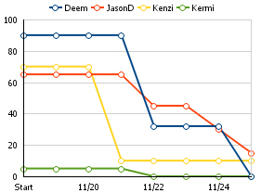

1. Wykres wypalania sprintu 8

Jak widać na Rys.X., zespół pracował nad aplikacją równomiernie w trakcie całego sprintu.

### Sprint 9 (26.11.27 - 02.12.27)



1. Backlog funkcjonalności aplikacji zrealizowanych w trakcie sprintu 9

Sprint 9 był bez wątpienia największą iteracją, jaką zespół realizował w trakcie trwania projektu. Postanowiono, że implementowanie nowych funkcjonalności będzie odbywało się maksymalnie do połowy sprintu, w drugiej jego części zespół zajmie się tylko i wyłącznie testowaniem aplikacji. Każdy członek zespołu tak dobrał sobie zadania, aby zrealizować jak największą ich część, jednocześnie mając czas na przeprowadzenie testów.

Jak pokazuje *Rys. X.*, udało się nieco rozwinąć moduł związany z wydarzeniami - użytkownik mógł się teraz wypisać z wydarzenia oraz napisać komentarz na jego temat, dodano także wyświetlanie wydarzeń związanych z atrakcją na widoku wyświetlania szczegółowych informacji.

Kolejnym ważnym etapem było utworzenie mechanizmu sprawdzania uprawnień związanych z wyświetlaniem widoków – do tej pory każdy użytkownik mógł wykonać każdą akcję, co należało jak najszybciej naprawić. Szczęśliwie dla zespołu, odbyło się to bez większych problemów.

W ramach zadań optymalizacyjnych udało się zrealizować dynamiczne ładowanie list i elementów – zamiast ładować od razu cały widok do pamięci, aplikacja wysyłała żądanie o uzyskanie danego fragmentu strony dopiero wtedy, kiedy użytkownik tego potrzebował.

Znacznie rozbudowano panel administratora – dodano funkcjonalność zgłaszania komentarzy przez użytkowników i możliwość ich odrzucania, akceptowania lub edytowania przez administratorów. Następną nowością była możliwość poproszenia o uprawnienia właściciela atrakcji oraz ekran wyświetlania listy utworzonych wydarzeń.



1. Wykres wypalania sprintu 9

Jak widać na Rys. X., cały zespół intensywnie pracował w sprincie 9 nad tworzonym produktem. Większość funkcjonalności została zrealizowana w połowie sprintu, pozostawiając drugą część na testowanie i naprawianie drobnych błędów aplikacji, a także na pracę przy dokumentacji.



1. Naprawione błędy aplikacji w sprincie 9

Jak pokazuje Rys. X., cała aplikacja została mocno przetestowana pod względem znalezienia błędów i zaimplementowania brakującej drobnej funkcjonalności. Udało się znaleźć 65 problemów i naprawić większość z nich, chociaż kilka zostało w stanie *Not Started* ze względu na mocno ograniczony czas wolny.

## Testowanie aplikacji

### Przypadki testowe

|  |  |
| --- | --- |
| Identyfikator |  |
| Testowana funkcja | Rejestrowanie nowego użytkownika |
| Stan system przed wykonaniem testu | 1. Użytkownik nie posiada konta w systemie 2. Użytkownik wejdzie na podstronę rejestracji |
| Kroki testowania | 1. Na ekranie rozpoczęcia rejestracji kliknąć przycisk *Rozpocznij rejestrację* 2. Uzupełnić pola wymagane: *Nazwa* (“test_user”), *hasło* (“qwerty123”), *powtórz hasło* (“qwerty123”) oraz *Adres e-mail* (“[test@gmail.com](mailto:test@test.gmail.com)”) i kliknąć przycisk *Przejdź dalej* 3. Uzupełnić pola opcjonalne: *imię* (“Test name”), *nazwisko* (“Test last name”) oraz *Kilka zdań na swój temat,* a następnie przejść na ekran podsumowania, klikając przycisk *Podsumowanie* 4. Sprawdzić, czy zostały prawidłowo uzupełnione pola *Nazwa użytkownika, Imię, Nazwisko, Email* oraz *Kilka zdań na swój temat* 5. Kliknąć przycisk *Chcę poprawić poprzednie dane* 6. Uzupełnić pola *Miasto* (“Test town”) oraz *Adres* (“Test adress”) 7. Ponownie kliknąć przycisk *Podsumowanie* 8. Sprawdzić, czy wszystkie pola zostały uzupełnione prawidłowo 9. Kliknąć przycisk *Zakończ rejestrację* |
| Oczekiwany stan systemu | 1. Użytkownik powinien zostać przekierowany na stronę główną  2. W systemie powinien dodać się nowy użytkownik z danymi wypełnionymi w trakcie etapu rejestracji |
| Status | Zaliczone |

|  |  |
| --- | --- |
| Identyfikator |  |
| Testowana funkcja | Rejestrowanie nowego użytkownika z podaniem błędnych danych |
| Stan system przed wykonaniem testu | 1. Użytkownik nie posiada konta w systemie 2. Użytkownik wejdzie na podstronę rejestracji |
| Kroki testowania | 1. Na ekranie rozpoczęcia rejestracji kliknąć przycisk *Rozpocznij rejestrację* 2. Uzupełnić pola jak następuje: *Nazwa* pozostawić puste, *Hasło* - “a”, *Powtórz hasło* - “b”, *Email -* “c” 3. Kliknąć przycisk *Przejdź dalej* |
| Oczekiwany stan systemu | Użytkownikowi nie udało się przejść na kolejny ekran. Na obecnym ekranie prezentowana jest lista błędów:   * Login nie może być pusty * Podane hasło jest za krótkie. * Podany adres email jest niepoprawny. * Podane hasła nie są jednakowe |
| Status | Zaliczone |

|  |  |
| --- | --- |
| Identyfikator |  |
| Testowana funkcja | Zgłaszanie konta zalogowanego użytkownika jako właściciela atrakcji |
| Stan system przed wykonaniem testu | 1. Użytkownik posiada konto w systemie i jest na nim zalogowany 2. Użytkownik wyświetlił atrakcję, do której chce zgłosić siebie jako kandydata na właściciela 3. Wybrana atrakcja nie posiada jeszcze właściciela |
| Kroki testowania | 1. Na ekranie wyświetlania atrakcji przełączyć się na zakładkę *Kontakt* 2. W sekcji *Kontakt z właścicielem* wybrać *Zarejestruj swoje konto jako właściciela obiektu* |
| Oczekiwany stan systemu | 1. W sekcji *Kontakt z właścicielem*, na zakładce *Kontakt* na ekranie wyświetlania atrakcji powinna pojawić się informacja *Ten obiekt oczekuje na akceptację właściciela przez administrację.* |
| Status | Zaliczone |

|  |  |
| --- | --- |
| Identyfikator |  |
| Testowana funkcja | Akceptacja zgłoszenia konta użytkownika jako właściciela obiektu |
| Stan system przed wykonaniem testu | 1. Użytkownik zgłosił swoją kandydaturę jako właściciela atrakcji 2. Użytkownik, który akceptuje zgłoszenie, posiada prawa adminstratora |
| Kroki testowania | 1. Administrator wchodzi w *Panel administratora*, na zakładkę *Atrakcje* 2. W sekcji *Prośby o akceptację administracji obiektem* wybrać wpis z utworzoną wcześniej prośbą i wybrać *Akceptuj* |
| Oczekiwany stan systemu | 1. Na liście *Prośby o akceptację administracji obiektem* znika akceptowany wpis 2. Użytkownik otrzymuje prawa do edycji atrakcji |
| Status | Zaliczone |

|  |  |
| --- | --- |
| Identyfikator |  |
| Testowana funkcja | Wysyłanie zaproszenia do znajomych |
| Stan system przed wykonaniem testu | 1. Dwaj użytkownicy posiadają konto w systemie 2. Dodający znajomego użytkownik powinien być zalogowany 3. Dodający znajomego użytkownik znajduje się w swoim *Profilu użytkownika* |
| Kroki testowania | 1. W *Profilu użytkownika* przejść do zakładki *Znajomi* 2. W polu tekstowym wprowadzić nazwę użytkownika, którego należy dodać do znajomych 3. Na wyświetlonej poniżej pola liście wyszukać użytkownika i kliknąć przycisk “+” |
| Oczekiwany stan systemu | 1. W zakładce *Zaproszenia do znajomych* w *Profilu użytkownika* pojawił się nowy wpis z dodawaną do znajomych osobą 2. Dodawana do znajomych osoba otrzymuje informację o nowej propozycji znajomości |
| Status | Zaliczone |

|  |  |
| --- | --- |
| Identyfikator |  |
| Testowana funkcja | Akceptacja propozycji znajomości |
| Stan system przed wykonaniem testu | 1. Użytkownik posiada konto w systemie i jest zalogowany 2. Użytkownik posiada niezaakceptowaną propozycję znajomości |
| Kroki testowania | 1. Wejść w *Profil użytkownika*, na zakładkę *Znajomi* 2. Wybrać *Zaproszenia do znajomych*, a następnie w sekcji *Zaprosili Ciebie* kliknąć przycisk “*+*” |
| Oczekiwany stan systemu | Na zakładce *Znajomi* w *Profilu użytkownika* powinna pojawić się pozycja z zaakceptowaną znajomością. Dodatkowo w zakładce *Profil* pojawia się aktywność *“został Twoim znajomym”*. |
| Status | Zaliczone |

|  |  |
| --- | --- |
| Identyfikator |  |
| Testowana funkcja | Dodawanie opinii do atrakcji |
| Stan system przed wykonaniem testu | 1. Użytkownik posiada konto w systemie i jest zalogowany 2. Użytkownik znajduje się na ekranie wyświetalnia atrakcji, do której chce dodać opinię |
| Kroki testowania | 1. W sekcji dodawania komentarza uzupełnić pola: *Tytuł recenzji* (“Testowy tytuł recenzji”), w polu treści komentarza wprowadzić “Testowa treść komentarza”, jako ocenę wybrać 4 gwiazdki. 2. Kliknąć przycisk *Dodaj* |
| Oczekiwany stan systemu | Na liście opinii pod wybraną atrakcją dodał się nowy komentarz z polami wypełnionymi wcześniej. Dodatkowo na liście ostatnich aktywności w *Profilu użytkownika* pojawia się aktywność *Napisał Testowy tytuł recenzji*. |
| Status | Zaliczone |

|  |  |
| --- | --- |
| Identyfikator |  |
| Testowana funkcja | Wyszukiwanie atrakcji z wykorzystaniem kryteriów |
| Stan system przed wykonaniem testu | 1. Użytkownik znajduje się na ekranie wyświetlania listy miejsc 2. W systemie znajduje się przynajmniej jedna atrakcja spełniająca podane poniżej kryteria |
| Kroki testowania | 1. Na ekranie wyszukiwania atrakcji w polach filtrowania wprowadzić: *Nazwa* - “Testowa atrakcja”, *Miejscowość* - “Testowa miejscowość”, jako *Typ* zaznaczyć “Testowy typ” 2. Kliknąć przycisk *Filtruj* |
| Oczekiwany stan systemu | Na widoku wyszukiwania atrakcji pojawią się wszystkie atrakcje, które w nazwie zawierają podciąg “testowa atrakcja”, w miejscowości “testowa miejscowość” i są typy “testowy typ”. |
| Status | Zaliczone |

|  |  |
| --- | --- |
| Identyfikator |  |
| Testowana funkcja | Akceptacja nowej atrakcji zgłoszonej przez użytkownika |
| Stan system przed wykonaniem testu | 1. Użytkownik jest zalogowany na koncie administratora 2. W systemie istnieje co najmniej jedna atrakcja, która została zgłoszona, ale nie została zaakceptowana |
| Kroki testowania | 1. Użytkownik przechodzi do widoku panelu administracyjnego 2. Użytkownik upewnia się, że na otwartym widoku jest aktywna zakładka “Atrakcje” 3. Użytkownik na liście niezaakceptowanych atrakcji wybiera opcję “Potwierdź” na konkretnym elemencie |
| Oczekiwany stan systemu | 1. Lista niezaakceptowanych atrakcji została pomniejszona o jeden wiersz ( w przypadku, kiedy niezaakceptowana atrakcja była jedyną na liście to cała tabelka zostanie zastąpiona komunikatem o braku oczekujących atrakcji ) 2. Na liście miejsc można odszukać zaakceptowaną atrakcję |
| Status | Zaliczone |

|  |  |
| --- | --- |
| Identyfikator |  |
| Testowana funkcja | Usuwanie zgłoszonych komentarzy |
| Stan system przed wykonaniem testu | 1. Użytkownik jest zalogowany na koncie administratora 2. W systemie istnieje co najmniej jedna recenzja, która została zgłoszona przez użytkownika |
| Kroki testowania | 1. Użytkownik przechodzi do widoku panelu administracyjnego 2. Użytkownik przechodzi na zakładkę “Komentarze użytkowników” 3. Użytkownik na liście zgłoszonych komentarzyi wybiera opcję “Usuń” na konkretnym elemencie |
| Oczekiwany stan systemu | 1. Lista zgłoszonych komentarzy została pomniejszona o jeden wiersz ( w przypadku, kiedy komentarz był jedynym na liście to cała tabelka zostanie zastąpiona komunikatem o braku oczekujących atrakcji ) 2. Recenzja została usunięta 3. Komentarz nie wyświetla się na liście komentarzy dla konkretnego miejsca 4. Komentarz nie wlicza się do liczby recenzji na profilu użytkownika 5. Ocena recenzji nie będzie wliczana do średniej oceny dla konkretnego miejsca |
| Status | Zaliczone |

|  |  |
| --- | --- |
| Identyfikator |  |
| Testowana funkcja | Zgaszanie opinii o atrakcji |
| Stan system przed wykonaniem testu | 1. Użytkownik jest zalogowany 2. W systemie istnieje co najmniej jedna zaakceptowana atrakcja, do której użytkownik może dodać recenzję 3. Konkretna atrakcja ma co najmniej jedną opinię, która nie została przez niego wcześniej zgłoszona |
| Kroki testowania | 1. Użytkownik przechodzi do widoku listy atrakcji i wybiera z niej konkretną atrakcję 2. Użytkownik przeszukuje listę opnii w poszukiwaniu tej, którą chce zgłosić 3. Użytkownik klika “Zgłoś” |
| Oczekiwany stan systemu | 1. Użytkownik nie ma dostępnego przycisku zgłość dla tej recenzji 2. W panelu administratora pojawił się nowy wiersz ze zgłoszoną opinią lub zwiększyła się ilość zgłoszeń dla danego wiersza, jeżeli istniał wcześniej |
| Status | Zaliczone |

|  |  |
| --- | --- |
| Identyfikator |  |
| Testowana funkcja | Dodawanie menu do atrakcji |
| Stan system przed wykonaniem testu | 1. Użytkownik jest zalogowany do systemu 2. W systemie istnieje co najmniej jedna zaakceptowana atrakcja, której właścicielem jest zalogowany użytkownik |
| Kroki testowania | 1. Użytkownik przechodzi do widoku listy atrakcji i wybiera z niej konkretną atrakcję 2. Użytkownik wybiera zakładkę “Cennik” 3. Użytkownik klika “Dodaj nową kategorię” 4. Użytkownika uzupełnia następujące pola: “Podkategoria menu” - Rollercoasters, “Ogólny opis podkategorii menu:” - “Niebezpieczne kolejki górskie dla osób od 14 lat” 5. Użytkownik klika “Utwórz” 6. Użytkownik wybiera opcję “Dodaj nowy element” 7. Użytkownik uzupełnia następujące pola: “Nazwa” - Flying Roller Coaster, “Opis” - 30% zniżki dla studentów, “Cena” - 40 8. Użytkownik klika “Utwórz” |
| Oczekiwany stan systemu | 1. W cenniku pojawił się nowy panel reprezentujący nową kategorię menu - “Rollercoasters” z tabelką z elementami menu, z wierszem “Flying Roller Coaster” |
| Status | Zaliczone |

|  |  |
| --- | --- |
| Identyfikator |  |
| Testowana funkcja | Logowanie do systemu |
| Stan system przed wykonaniem testu | 1. Użytkownik ma założone konto w systemie 2. Użytkownik nie jest zalogowany |
| Kroki testowania | 1. Użytkownik przechodzi na stronę główną aplikacji. 2. W prawym górnym rogu wybiera opcję “Zaloguj się” 3. Na ekranie logowania wpisuje:    1. Nazwa użytkownika - *user*    2. Hasło - *user123123* 4. Klika przycisk zaloguj |
| Oczekiwany stan systemu | 1. Użytkownik zostanie przeniesiony na stronę główną aplikacji 2. Zamiast przycisku *“Zaloguj się”* pokazał się przycisk *“Wyloguj”* na stronie głównej. |
| Status | Zaliczone |

|  |  |
| --- | --- |
| Identyfikator |  |
| Testowana funkcja | Logowanie do systemu z błędnym hasłem |
| Stan system przed wykonaniem testu | 1. Użytkownik ma założone konto w systemie 2. Użytkownik nie jest zalogowany |
| Kroki testowania | 1. Użytkownik przechodzi na stronę główną aplikacji. 2. W prawym górnym rogu wybiera opcję “Zaloguj się” 3. Na ekranie logowania wpisuje:    1. Nazwa użytkownika - *user*    2. Hasło - *blad123* 4. Klika przycisk “Zaloguj” |
| Oczekiwany stan systemu | 1. Użytkownik pozostaje na stronie logowania. 2. Użytkownikowi pokazuje się komunikat:    1. *Podałeś błędny login lub hasło.* |
| Status | Zaliczone |

|  |  |
| --- | --- |
| Identyfikator |  |
| Testowana funkcja | Dodawanie nowej atrakcji |
| Stan system przed wykonaniem testu | 1. Użytkownik jest zalogowany 2. Użytkownik jest na podstronie dodawania atrakcji |
| Kroki testowania | 1. Użytkownik wpisuje poniższe dane:    1. Nazwa - *Przykładowa nazwa*    2. Opis - *Przykładowy opis*    3. Miasto - *Gdańsk*    4. Adres - *Biała 6*    5. E-mail - *nazwa@email.com*    6. Telefon - *661-123-123*    7. Strona internetowa - [*www.przykladowa.strona.pl*](http://www.wp.pl)    8. Jako atrakcja zaznacza dwa typy: *Restauracja* oraz *Hotel* 2. Klika przycisk “*Utwórz*” |
| Oczekiwany stan systemu | 1. Użytkownik zostanie przeniesiony na stronę szczegółów atrakcji 2. Atrakcja została dodana do panelu admina jako atrakcja do zaakceptowania. |
| Status | Zaliczone |

|  |  |
| --- | --- |
| Identyfikator |  |
| Testowana funkcja | Dodawanie nowego wydarzenia |
| Stan system przed wykonaniem testu | 1. Użytkownik jest zalogowany 2. Użytkownik jest na podstronie dodawania wydarzeń |
| Kroki testowania | 1. Użytkownik wpisuje poniższe dane:    1. Tytuł - *Przykładowy tytuł*    2. Opis - *Przykładowy opis*    3. Miejsce wydarzenia - *wybiera atrakcje z dropdown list*    4. Data rozpoczęcia - *wybiera z kalendarza po kliknięciu na pole do wpisywania datę późniejszą od teraźniejszej*    5. Data zakończenia - *wybiera z kalendarza po kliknięciu na pole do wpisywania datę późniejszą od daty rozpoczęcia* 2. Klika przycisk “*Utwórz*” |
| Oczekiwany stan systemu | 1. Użytkownik zostanie przeniesiony na stronę szczegółów wydarzenia 2. Wydarzenie zostanie wyświetlone na liście wydarzeń |
| Status | Zaliczone |

|  |  |
| --- | --- |
| Identyfikator |  |
| Testowana funkcja | Dołączanie do wydarzenia |
| Stan system przed wykonaniem testu | 1. Użytkownik jest zalogowany 2. Użytkownik jest na podstronie wydarzenia |
| Kroki testowania | 1. Użytkownik przechodzi do zakładki uczestnicy 2. Użytkownik klika przycisk *“Dołącz”* |
| Oczekiwany stan systemu | 1. Użytkownik zostanie przeniesiony na stronę szczegółów wydarzenia 2. Na zakładce uczestników użytkownik będzie widział swoją nazwę i przycisk *“Opuść”* |
| Status | Zaliczone |

|  |  |
| --- | --- |
| Identyfikator |  |
| Testowana funkcja | Wyszukanie atrakcji i wyświetlenie trasy na urzadzeniu mobilnym |
| Stan system przed wykonaniem testu | 1. Użytkownik ma zainstalowaną aplikację na telefonie 2. Użytkownik ma włączony moduł GPS |
| Kroki testowania | 1. Na stronie głównej aplikacji użytkownik wyszukuje listę atrakcji poprzez odpowiedni przycisk 2. Z listy wybiera pierwszą atrakcję. 3. Z menu górnego wybiera pozycję “*Mapa*” |
| Oczekiwany stan systemu | 1. Zostanie otworzony ekran z mapą 2. Na mapie będzie pokazana aktualna lokalizacja 3. Na mapie będzie pokazana trasa do punku docelowego |
| Status | Zaliczone |

### Scenariusze testowe

# Opis produktu

W skład tworzonego produktu wchodzą dwa składniki – aplikacja webowa, która jest główną wersją aplikacji, dostępna poprzez przeglądarki obsługujące HTML5 i CSS3 oraz aplikacja mobilna, z okrojoną funkcjonalnością, dostępna dla urządzeń z systemem Android.

## Wersja webowa aplikacji

### Ogólny szablon strony i strona główna aplikacji

Ekran strony głównej jest domyślnym ekranem aplikacji. Można do niego przejść z każdego innego widoku, po kliknięciu loga i nazwy aplikacji lub po wybraniu pozycji *Strona główna* w *Menu głównym* aplikacji.

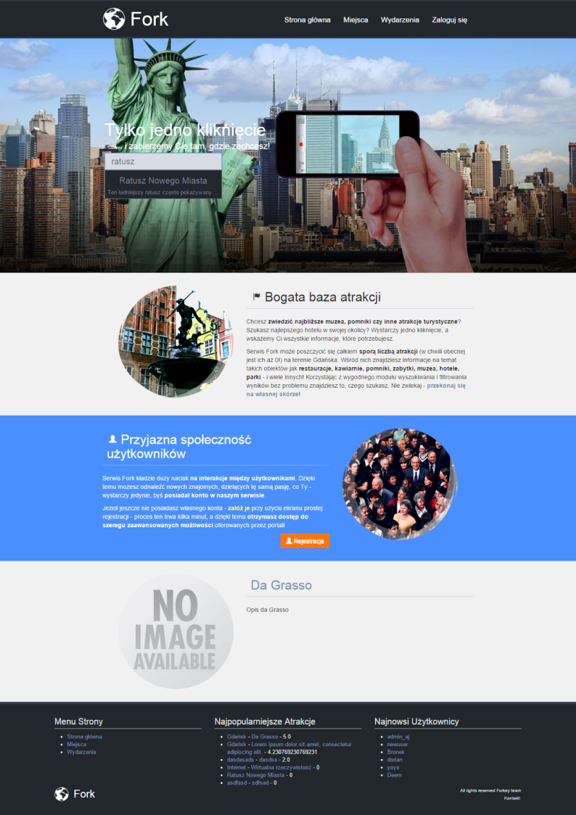

1. Ogólny interfejs aplikacji webowej. Widok strony głównej.

Rys. X. przedstawia ogólny interfejs, zastosowany na wszystkich podstonach aplikacji. W górnej części podstrony znajduje się logo aplikacji i menu, które zawiera linki do Strony głównej, modułu Miejsca, w którym znajduje się lista wszystkich atrakcji, modułu Wydarzenia, w którym użytkownik może znaleźć listę aktualnych wydarzeń oraz przycisk Zaloguj się (lub Wyloguj, w zależności od tego, czy użytkownik jest zalogowany).

Środkowa część strony ulega zmianie dla każdej podstrony - w tym miejscu prezentowana jest właściwa zawartość danego modułu.

U dołu strony znajduje się stopka, podzielona na cztery sekcje:

1. Menu strony - zawiera linki jak w Menu głównym. W tym miejscu (jeżeli zalogowanym użytkownikiem jest administrator) pojawia się także link Panel administratora, który prowadzi do widoku przedstawionego w punkcie X.X.X.
2. Najpopularniejsze atrakcje - pokazuje listę sześciu najwyżej ocenianych przez użytkowników atrakcji.
3. Najnowsi użytkownicy - pokazuje listę sześciu najnowszych użytkowników
4. Dolna sekcja, która zawiera logo aplikacji oraz informacje o prawach autorskich i kontakt do właściciela strony

Rys. X. pokazuje także widok strony głównej, której treść podzielona jest na cztery sekcje. Pierwsza część umożliwia użytkownikowi na szybkie wyszukanie atrakcji. Po wpisaniu nazwy w pole pokazuje się lista pasujących atrakcji - po kliknięciu na jedną z nich użytkownik zostanie przeniesiony na ekran prezentowania atrakcji, opisany w punkcie X. Druga sekcja zawiera informacje na temat celu istnienia serwisu. Kolejna sekcja zachęca użytkownika do utworzenia konta przy pomocy kilkuetapowej rejestracji. Ostatnia sekcja pokazuje losową atrakcję spośród listy zaakceptowanych atrakcji.

### Wyszukiwanie atrakcji

Ekran Wyszukiwania atrakcji prezentowany jest użytkownikowi po kliknięciu po kliknięciu na pozycję Miejsca w menu głównym aplikacji.

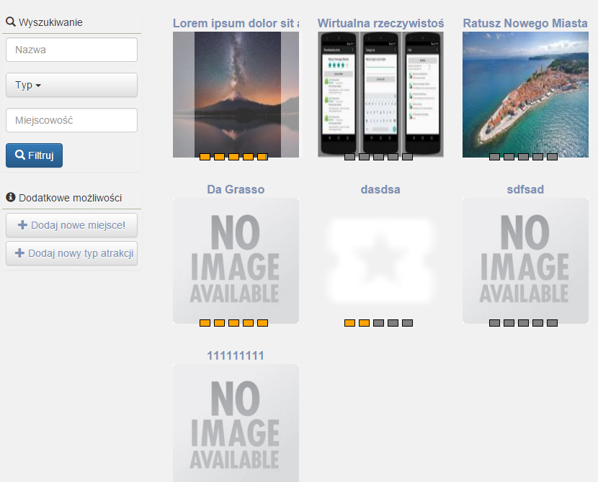

1. Widok listy zaakceptowanych atrakcji

Jak widać na Rys. X., użytkownikowi prezentowana jest lista atrakcji w postaci kafelek. Każda kafelka składa się z nazwy atrakcji, zdjęcia do niej przypisanego oraz średniej oceny użytkowników. Jeżeli tytuł atrakcji jest zbyt długi, przewija się on po najechaniu na niego myszką. Jeżeli użytkownicy dodali więcej zdjęć do wybranej atrakcji, można je wyświetlać po kolei, klikając w boczną część miniaturki. Lista zaakceptowanych przez administrację atrakcji ładowana jest na stronie dynamicznie, w grupach po 6 kafelek. Kliknięcie w środek obrazka lub tytuł atrakcji przenosi na ekran wyświetlania szczegółowych informacji, opisany w punkcie X..

Po lewej stronie widoku użytkownicy mogą skorzystać z opcji filtrowania atrakcji. Uzupełniając pole nazwa lub miejscowość mają możliwość zawężenia ich listy. Po kliknięciu w pole Typ pojawi się menu kontekstowe z listą wszystkich typów (kategorii) atrakcji - w tym miejscu użytkownik może wyszukać jeden lub kilka elementów na raz. Aby przefiltrować listę atrakcji, należy kliknąć przycisk Filtruj.

Poniżej opcji związanych z filtrowaniem znajduje się sekcja Dodatkowe możliwości, w której znajdują się dwa przyciski. Przycisk Dodaj nowe miejsce, widoczny dla wszystkich użytkowników, przekieruje na ekran poponowania nowej atrakcji (opisany w punkcie X.X). Przycisk Dodaj nowy typ atrakcji, widoczny tylko dla administratora, przenosi na widok dodawania nowego typu atrakcji.

### Wyświetlanie szczegółowych informacji o atrakcji

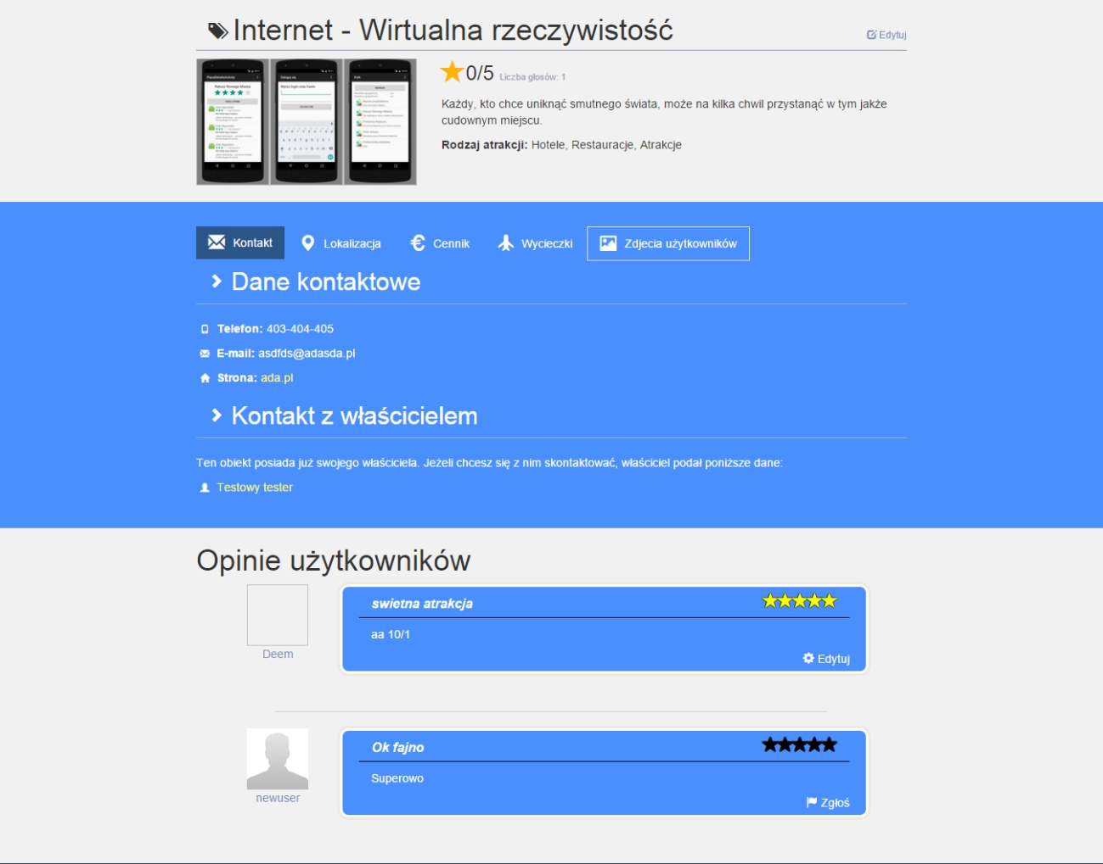

1. Fragment widoku szczegółowych informacji o atrakcji

Rys. X. prezentuje widok szczegółowych informacji na temat atrakcji. Podstrona ta składa się z trzech głównych sekcji: opisu ogólnego atrakcji, danych szczegółowych atrakcji oraz opinii użytkowników.

Pierwsza sekcja zawiera podstawowe informacje o atrakcji - tutaj wyświetlana jest jej nazwa, główny obrazek-miniaturka (możliwy do ustawienia przez administratora/właściciela atrakcji), średnia ocen, opis oraz kategorie, do których należy.

Druga sekcja, ze względu na swoje rozbudowanie, została podzielona na zakładki:

1. Kontakt - prezentuje dane kontaktowe, wprowadzone do opisu atrakcji. Dodatkowo prezentowana jest tutaj sekcja kontaktu z właścicielem, która może znajdować się w trzech stanach: brak właściciela (wówczas znajduje się tutaj link Zarejestruj swoje konto jako właściciela atrakcji), właściciel w stanie oczekiwania na akceptację oraz dane kontaktowe do właściciela (w zależności od tego, jakie dane uzupełnił w swoim profilu).
2. Lokalizacja - prezentuje miasto i adres atrakcji. Dodatkowo, jeżeli te dane nie zostały pozostawione puste, pokazywana jest mapa okolic atrakcji, przy wykorzystaniu Google Maps.
3. Cennik - prezentuje menu danej atrakcji z podziałem na kategorie i elementy menu. Każda kategoria posiada swoją nazwę oraz listę elementów. Każdy element posiada swoją nazwę, opis oraz cenę. Jeżeli zalogowany użytkownik jest właścicielem atrakcji, ma możliwość edycji menu atrakcji przy pomocy przycisków Dodaj nową kategorię oraz Edytuj.
4. Wycieczki - prezentuje listę wydarzeń, które dotyczą wybranej atrakcji. Dla zalogowanego użytkownika wyświetlany jest przycisk Dodaj nowe wydarzenie.
5. Zdjęcia użytkowników - prezentuje listę dodanych przez użytkowników zdjęć, przypisanych do wybranej atrakcji. Dla zalogowanego użytkownika prezentowany jest przycisk umożliwiający dodanie nowego zdjęcia.

Trzecia sekcja pokazuje listę opinii, jakie wystawili użytkownicy wybranej atrakcji. Każda opinia składa się z awatara i nazwy jej twórcy, tytułu, treści oraz oceny. Twórcy opinii mogą edytować swoje wpisy, natomiast administratorzy mogą zedytować każdą opinię. Dodatkowo każdy użytkownik ma prawo zgłosić co najwyżej raz cudzy komentarz do sprawdzenia przez administrację serwisu. Dla zalogowanych użytkowników, którzy nie dodali jeszcze opinii na temat wybranej atrakcji, prezentowany jest formularz, przy pomocy którego mogą podzielić się swoim zdaniem z innymi użtykownikami.

### Rejestracja konta użytkownika



1. Fragment ekranu startowego rejestracji użytkownika

Tworzenie konta użytkownika jest wieloetapowym procesem - składa się z kilku widoków: rozpoczęcia rejestracji, wypełnienia pól wymaganych, wypełnienia pól opcjonalnych oraz podsumowania procesu rejestracji.

Rys. X. prezentuje ekran startowy rejestracji nowego konta. W tym miejscu użytkownik może znaleźć informacje o tym, dlaczego warto utworzyć swoje konto lub rozpocząć rejestrację, klikając w przycisk *Rozpocznij rejestrację*, który prowadzi go do następnego widoku, pokazanego na Rys. X.

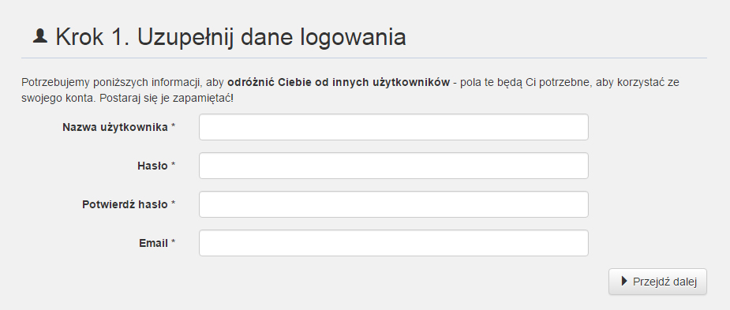

1. Fragment widoku Krok pierwszy rejestracji - uzupełnianie pól wymaganych

Rys. X. prezentuje Krok 1. rejestracji wieloetapowej - uzupełnianie wymaganych danych, służących do logowania.

W tym kroku użytkownik jest proszony o podanie unikatowej nazwy użytkownika, hasła składającego się z co najmniej 5 znaków oraz unikatowego adresu e-mail. Po wypełnieniu tych pól i kliknięciu przycisku Przejdź dalej dane wprowadzone przez użytkownika są walidowane. Jeżeli użytkownik wprowadził błędne dane, prezentowane mu są informacje o błędach, które wykryto. W innym przypadku zostaje on przekierowany do kolejnego etapu, pokazanego na Rys. X..



1. Fragment widoku Kroku drugiego - wypełnianie pól opcjonalnych

Rys. X. prezentuje drugi krok rejestracji - wypełnianie pól opcjonalnych. W tym miejscu użytkownik może uzupełnić takie pola jak imię, nazwisko, miasto, adres zamieszkania oraz kilka zdań na swój temat. Jeżeli użytkownik stwierdzi, że chce poprawić dane uzupełnione w poprzednim etapie, może kliknąć przycisk Wróć do danych logowania, który odrzuci zmiany na obecnym widoku i cofnie go do Kroku pierwszego. W przypadku kliknięcia przycisku Podsumowanie, użytkownik zostanie przekierowany na ostatni widok rejestracji, pokazany na Rys. X.



1. Fragment widoku Podsumowanie wieloetapowej rejestracji

Jak widać na Rys. X., na ostatnim etapie rejestracji użytkownikowi prezentowane są dane, które wypełnił podczas poprzednich kroków. Dzięki temu może zweryfikować, czy wszystkie informacje zostały uzupełnione w prawidłowy sposób. Jeżeli w tym momencie kliknie przycisk Chcę poprawić poprzednie dane, zostanie przekierowany do Kroku 2 rejestracji. W przypadku kliknięcia przycisku Zakończ rejestrację, nowe konto zostanie zapisane w bazie, a użytkownik zostanie przekierowany na stronę główną.

### Panel administratora

Panel administratora jest widokiem dostępnym jedynie dla użytkowników o wystarczająco wysokich uprawnieniach - administratorów systemu. Można do niego dotrzeć, klikając Panel administratora w sekcji Menu strony w stopce.

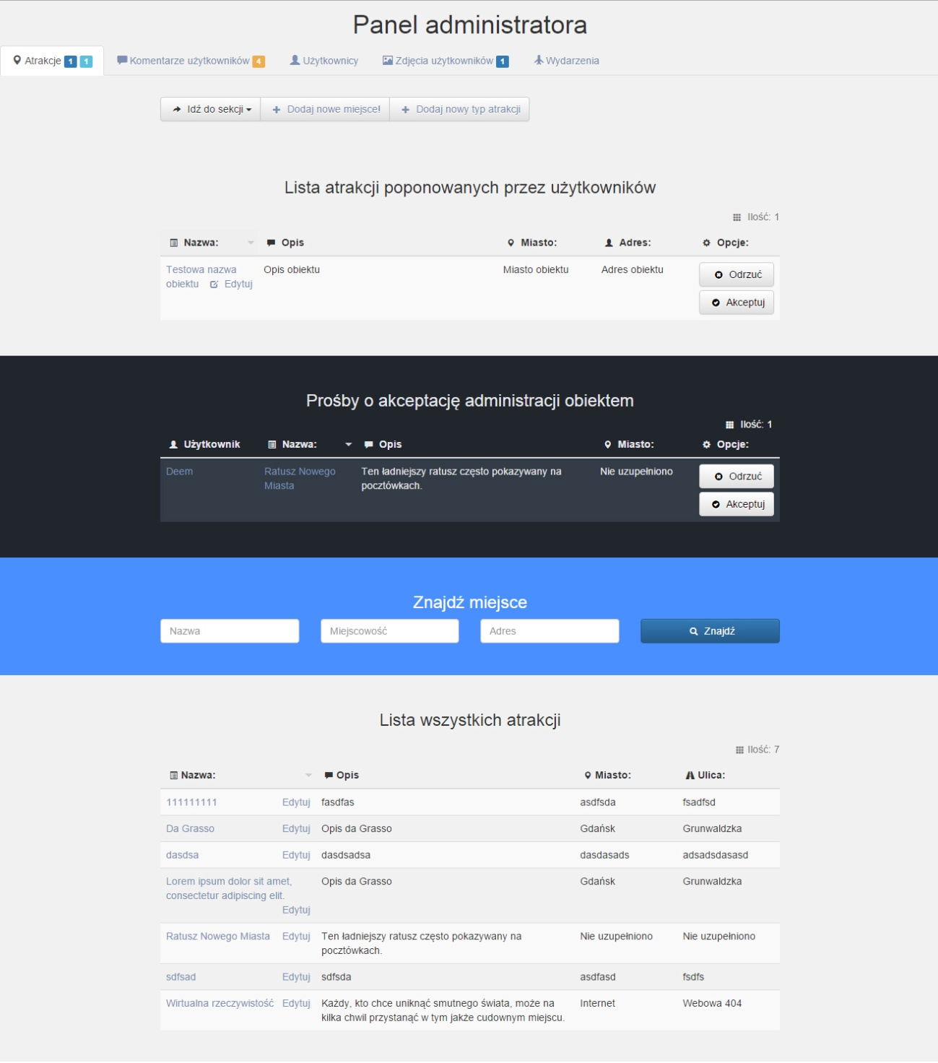

1. Widok pierwszej zakładki w Panelu administratora

Rys. X. pokazuje widok Panelu administratora, którego funckjonalność została podzielona na pięć zakładek - każda z nich dotyczy innego modułu strony. Ze względu na zwiększenie wygody korzystania z Panelu administratora, akcje, jakie może podjąć administrator, wykonywane są przy pomocy skryptów Ajaxowych - najczęściej wykorzystywane opcje powodują odświeżenie widoku bez konieczności przeładowania strony.

Pierwsza zakładka na liście dotyczy atrakcji w systemie. W górnej części tego widoku znajdują się przyciski akcji, dzięki którym administrator może w łatwy sposób skorzystać z ogólnych funkcji systemu. Przycisk Idź do sekcji rozwija menu z listą sekcji dostępnych w tym widoku - wybierając jedną z nich, administrator może szybko przesunąć stronę bez konieczności przewijania. Przycisk Dodaj nową atrakcję przekierowuje na ekran tworzenia nowej atrakcji. Przycisk Dodaj nowy rodzaj atrakcji przekierowuje na ekran tworzenia nowego typu atrakcji.

Poniżej paska przycisków znajdują się cztery sekcje:

1. Lista proponowanych atrakcji przez użytkowników - zawiera listę atrakcji dodanych przez użytkowników, które oczekują na akceptację administratora, zanim zostaną upublicznione. Każda pozycja na liście posiada nazwę, miasto, adres oraz opis atrakcji. Administrator może edytować, odrzucić lub akceptować taką popozycję.
2. Prośby o akceptację administracji obiektem - zawierają prośby o przyznanie praw właściciela do obiektu. Każda pozycja na liście posiada użytkownika proszącego o prawa właściciela oraz nazwę, miasto i opis obiektu. Administrator może akceptować lub odrzucić taką prośbę.
3. Znajdź miejsce - służy do filtrowania atrakcji według nazwy, miejsca lub adresu.
4. Lista wszystkich atrakcji - domyślnie zawiera listę wszystkich atrakcji. Każda pozycja na liście posiada nazwę, miasto, adres oraz opis atrakcji. Po prowadzeniu danych w sekcji Znajdź miejsce w tej sekcji prezentowane są wyniki.

Druga zakładka Panelu administratora dotyczy opinii, które wystawiają użytkownicy atrakcjom. Wewnątrz niej wyświetlają się komentarze zgłoszone przez użytkowników - administrator może je edytować, akceptować lub usunąć, jeżeli jego zdaniem nie spełniają norm. Dodatkowo prezentowana jest też lista najnowszych komentarzy.

Trzecia zakładka dotyczy użytkowników. Tutaj można skorzystać z wyszukiwania, które działa w podobny sposób do wyszukiwania atrakcji z pierwszej zakładki. Wyszukiwanie odbywa się względem nazwy użytkownika lub adresu e-mail. Dodatkowo domyślnie prezentowana jest lista wszystkich użytkowników - każda pozycja na liście posiada nazwę konta, adres e-mail oraz uprawnienia, jakie posiada użytkownik na stronie. Administrator może wyświetlić lub edytować użytkownika.

Czwarta zakładka pokazuje listę kafelek ze zdjęciami, które użytkownicy przypisali do atrakcji. Każda kafelka składa się z tytułu zdjęcia (jeżeli takowy posiada), miniaturki zdjęcia, autora, daty dodania zdjęcia oraz dwóch przycisków - Akceptuj oraz Odrzuć. W zależności od klikniętego przycisku, administrator decyduje, czy zdjęcie będzie się wyświetlać na widoku wyświetlania atrakcji, opisanego w punkcie X.X.X, czy też powinno pozostać ukryte.

Piąta, ostatnia kafelka prezentuje listę najnowszych wydarzeń, jakie użytkownicy przypisują do wybranych miejsc. Każda pozycja na liście pokazuje tytuł, opis, datę rozpoczęcia i zakończenia oraz atrakcję, do której wydarzenie zostało przypisane. Administrator może wyświetlić lub edytować wydarzenie.

### Profil użytkownika

Profil użytkownika jest podstawową metodą interakcji użytkownika systemu z innymi ludźmi. Aby się do niego dostać, po zalogowaniu na swoje konto, należy użyć przycisku, który jest przyklejony do lewej krawędzi ekranu. Otworzy on małe menu, które posiada, oprócz bezpośredniego odwołania do strony profilowej, szereg dodatkowych funkcjonalności. Nasłuchuje ono aktywności innych użytkowników systemu i spośród nich wybiera te, które mogłyby zainteresować obecnie zalogowanego klienta - aktywności jego znajomych oraz zaproszenia do znajomych. Informacja ta jest przekazywana dynamicznie w postaci zwiększającego się licznika na ikonce torsu.

1. Strona profilu użytkownika

Rys. X. przedstawia główny widok profilu obecnie zalogowanego użytkownika. Jest on podzielony na zakładki.

Pierwszą, podstawową zakładką jest Profil. Na niej, oprócz odwołań do edycji informacji o profilu oraz naszego zdjęcia profilowego, znajdują się szczegóły na temat aktywności naszych znajomych. Każda aktywność jest reprezentowana w postaci kafelki, która posiada nazwę użytkownika wraz ze zdjęciem profilowym (jeżeli nie zostało wybrane - zdjęciem zastępczym) oraz datą podjęcia się tej aktywności. Jeżeli data aktywności nie przekroczyła siedmiu dni od daty jej wyświetlenia to jest formatowana do odpowiedniego napisu. Oprócz tego w zależności od typu aktywności, pozostałe informacje na kafelce mogą się między sobą różnić. Dla recenzji będzie to tytuł recenzji, ocena oraz miejsce, dla którego napisano daną recenzję wraz z losowym zdjęciem danego miejsca (jeżeli jest dostępne). Z innej strony, dla zawarcia znajomości będzie to informacja o zawarciu znajomości, nazwa użytkownika, z którym znajomy zawarł znajomość i jego zdjęcie profilowe. Aktywności są ładowane dynamicznie w paczkach po pięć

Drugą zakładką są Zdjęcia. Na tym widoku użytkownik zobaczy listę wszystkich dodanych przez niego zdjęć w postaci miniaturek. Po wybraniu jednej z nich, pojawi się ona dodatkowo powyżej listy wszystkich zdjęć, dynamicznie skalując swoją wielkość do oryginalnego rozmiaru. Poniżej wybranego zdjęcia znajduje się jego tytuł, data dodania i opis (o ile istnieje). Dodatkowo jest też ikona zębatki, po kliknięciu na którą, rozwinie się menu kontekstowe z dodatkowymi opcjami: usunięcia i edycji. Żeby dodać nowe zdjęcie musimy wybrać przycisk plusa, który znajduje się jako pierwszy na liście wszystkich zdjęć. Otworzy nam się okno dialogowe z plikami do wyboru. Wybrane zdjęcie nie może przekraczać 5 MB, w przeciwnym wypadku wystąpi błąd. Po wybraniu zdjęcia, na czas wrzucenia pliku, przycisk plusa zostanie zastąpiony paskiem postępu, który dynamicznie pokazuje stan załadowania pliku na serwerze. Po skończeniu, zdjęcie będzie dostępne do wyboru z listy miniaturek wszystkich zdjęć.

Trzecią zakładką są Znajomi. Ta zakładka jest sama w sobie podzielona na trzy podstrony. Na każdej podstronie reprezentowana jest jakaś lista użytkowników. Użytkownik jest przedstawiony w postaci kafelki. Kafelka posiada jego zdjęcie profilowe (jeżeli jest dostępne), nazwę użytkownika oraz pewną liczbę przycisków funkcyjnych, zależną od rodzaju listy. Pierwszą podstroną są znajomi i jest to lista aktualnych znajomych danego użytkownika. Na tej liście kafelki mają tylko przycisk usunięcia, który usuwa użytkownika z listy znajomych. Druga podstrona zawiera dwie listy. Pierwszą z nich jest lista osób, które zaprosiły zalogowanego użytkownika. Kafelki z użytkownikami posiadają dwa przyciski - zaakceptowania zaproszenia i odrzucenia zaproszenia. Druga lista posiada osoby, do których użytkownik wysłał zaproszenia, ale te osoby ani nie zaakceptowały, ani nie odrzuciły zaproszenia. Na kafelce mamy możliwość anulowania zaproszenia.

### Wydarzenia

## Wersja mobilna aplikacji

### Ekran startowy aplikacji

### Logowanie

### Wyszukiwanie restauracji, hoteli i atrakcji

### Wyświetlanie szczegółów atrakcji

### Dodawanie zdjęć do atrakcji

### Dodawanie opinii do atrakcji

# Raport końcowy

# Wykaz literatury

# Wykaz rysunków

# Wykaz tabel